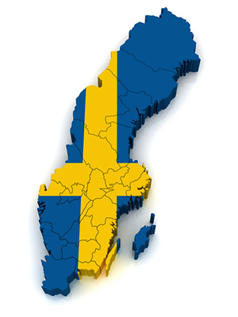

Läsa en faktatext och plocka ut information ur den

Samtala och framföra åsikt

Använda ämnesspecifika ord och begrepp

Koppla landskap och städer till Sveriges tre delar

Kunna placera ut närliggande landskap på kartan

Kunna placera ut viktiga städer, sjöar, vattendrag, öar och hav på kartan

Skriva en jämförande text om Sverige

Skriva en beskrivande text om Sverige